**Сравнение методов обнаружения аномалий во временных рядах с использованием разработанного программного комплекса**

***Арзангулян М.Э., Захаров И.М.***

*Московский государственный университет имени М.В. Ломоносова,   
физический факультет, Москва, Россия  
E–mail*: *arzangulian.me19@physics.msu.ru*

Анализ временных рядов является важной задачей в различных областях науки, поскольку позволяет выявлять закономерности и прогнозировать поведение систем. Однако данные, собираемые с помощью измерительных приборов, часто содержат аномалии — отклонения от нормального поведения, которые могут существенно влиять на результаты анализа. Аномалии классифицируются на три основные категории: точечные (локальные отклонения отдельных наблюдений), контекстуальные (отклонения, обусловленные особенностями контекста) и коллективные (аномалии групп данных). [1]

Эти отклонения могут возникать по различным причинам: технические сбои датчиков, внешние помехи или ошибки в процессе измерений. Например, "аномалии плато" — ситуации, когда датчик фиксирует постоянное значение из-за неисправности — являются одним из типов ошибок. В связи с этим детекция аномалий становится важной задачей для корректного анализа временных рядов и интерпретации данных.

Для решения задачи детекции таких аномалий были изучены и реализованы следующие методы: метод Z-score, метод Хампеля, метод IQR (межквартильный размах), а также алгоритм для выявления "плато", основанный на анализе производной временного ряда — все методы интегрированы в программный комплекс с открытым исходным кодом. Комплекс позволяет анализировать реальные временные ряды, а также генерировать синтетические данные с заданными типами аномалий. Гибкое варьирование параметров методов позволяет сравнивать их эффективность в различных условиях. [2][3]

Программная среда была создана на языке Python с использованием фреймворка Streamlit. В рамках работы были проанализированы на предмет аномалий данные с реального карбонового полигона в России. [4]

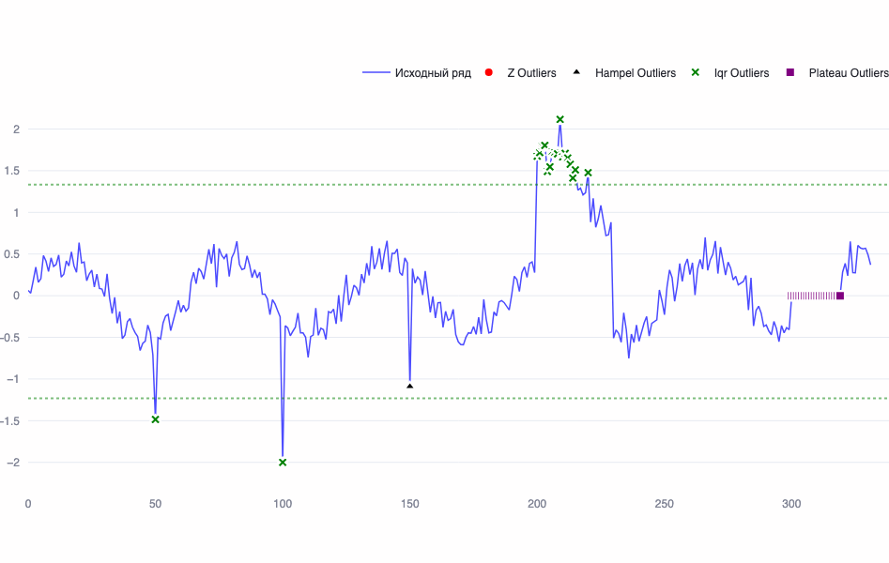

Рис. 1 Демонстрация результатов работы комплекса

**Литература**

1. Chandola V., Banerjee A., Kumar V. Anomaly Detection: A Survey // ACM Computing Surveys. — 2009. — Vol. 41. — No. 3. — P. 1–58. DOI: 10.1145/1541880.1541882.
2. Shimizu Y. Multiple Desirable Methods in Outlier Detection of Univariate Data With R Source Codes // Frontiers in Psychology. — 2022. — Vol. 12. — Article 819854. DOI: 10.3389/fpsyg.2021.819854. License: CC BY 4.0.
3. Yaro A.S., Maly F., Prazak P. Outlier Detection in Time-Series Receive Signal Strength Observation Using Z-Score Method with $S_{n}$  Scale Estimator for Indoor Localization // Applied Sciences. — 2023. — Vol. 13. — No. 6. — P. 3900. DOI: 10.3390/app13063900.
4. <https://github.com/Arzangulyan/Time_series_app> (Разработанный программный комплекс)